XToolsCRM升级功能介绍V5.OL1016.39E 更新：2012-10-23

目录
XToolsCRM升级功能介绍 1
1.合同订单多级审批 3
说明 3
主要定义 3
合同订单多级审批设置 3
➢ 1、启用多级审批 3
➢ 2、新建多级审批路径 5
➢ 3、设置多级审批路径级别 6
合同订单多级审批的过程和数据保护 7
➢ 审批过程的总体说明 7
➢ 审批过程中各审批人审批结果对订单影响 7
➢ 合同订单多级审批过程中数据保护和锁定状态 8
合同订单多级审批的执行过程 9
➢ 多级审批的执行过程 9
新建合同订单 9
➢ 新建订单 10
➢ 新建的订单所在标签为“未审批” 10
➢ 新建订单审批状态为“待申请” 10
申请审批 11
➢ 由创建订单人员在订单视图中点击申请审批，选择审批路径 11
多级审批过程 12
➢ 审批“同意”，选择下级审批人 12
➢ 有账户权限boss用户，可直接审批同意 14
申请人执行 14
➢ 订单审批状态同意后，申请人可操作执行出库 14
同意 15
➢ 订单审批状态什么时候变为同意 15
➢ 同意后可操作什么 15
否决 15
➢ 否决操作 15
➢ 订单审批状态什么时候变为否决 16
➢ 否决后，订单的审批状态 16
重审 17
➢ 重审作用 17
➢ 什么时候可操作重审 17
➢ 重审操作 18
解锁 19
➢ 解锁作用 19
➢ 什么时候可操作解锁 20
➢ 解锁操作 20
解锁与重审区别 20
➢ 解锁与重审区别 20
撤销审批 21
➢ 什么时候可撤销审批 21
➢ 撤销审批的操作 21
封存 21
➢ 封存作用 21
➢ 允许封存的条件 21
➢ 封存后数据的变化 22
➢ 封存的操作方法 22
➢ 如何解封 22
审批表 22
➢ 审批表作用 22
多级审批记录 23
➢ 审批记录作用 23
➢ 多级审批记录的显示说明 24
多次审批 24
➢ 查看多次审批的过程 24
审批前数据快照 25
➢ 作用 25
➢ 如何使用 25
去视图 25
➢ 什么时候能看到：去视图 25
➢ 去视图的作用 26
➢ 多级审批在视图中的显示 26
离职审批人数据处理 27
➢ 什么时候可使用离职审批人数据处理 27
➢ 离职审批人数据处理操作入口 27
➢ 多级审批中离职审批人数据处理 28
➢ 单级审批中离职审批人数据处理 29
➢ 离职审批人数据处理操作对单据的影响 31
2、本次升级全部功能 33

1.合同订单多级审批

说明
随着企业结构的不断成熟以及业务的不断规范，当前系统中合同订单审批功能，已无法满足部分企业的应用。为解决这些问题，我们在保留原审批功能的基础上，增加了多级审批功能。希望通过多级审批实现售中过程的严格规范管理。

主要定义
保持原审批功能不变改的情况下，我们增加多级审批的功能。企业可选择使用单级审批（原审批功能）或也可选择使用多级审批。多级审批主要功能如下：
- 单级审批和多级审批切换使用
- 支持设置多个审批路径
- 每个审批路径最多支持设置10级审批
- 支持审批人重审操作
- 支持审批人解锁操作
多级审批与单级审批相比较为复杂，为了方便大家理解与记忆，我们用下面的几句话来概述说明多级审批主要功能。如下：
单级多级二选一，审批路径自定义
一人否决即否决，各级同意为同意
变更明细需解锁，审批错了可重审
全部结束要封存，严格管理好处多

合同订单多级审批设置

1、启用多级审批
- 未开启合同订单审批，现直接使用合同订单多级审批时设置
系统之前未开启合同订单的审批功能，现需要开启多级审批时，需先将合同订单审批开启后，再启用多级审批。
设置入口：有账户权限Boss用户登录系统-账户-系统设置-审批设置
如下图所示：
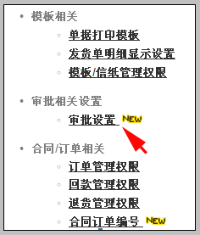
点击“审批设置”，在右侧出现合同订单审批设置页面，如下图：
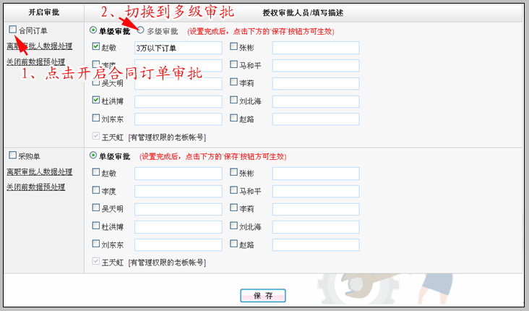
说明：
- 首先开启合同订单审批
- 将审批切换到“多级审批”
- 由单级审批更改为多级审批
如已开启合同订单的审批功能，现在公司需要使用多级审批功能时，可直接从单级审批切换到多级审批。
如下图：
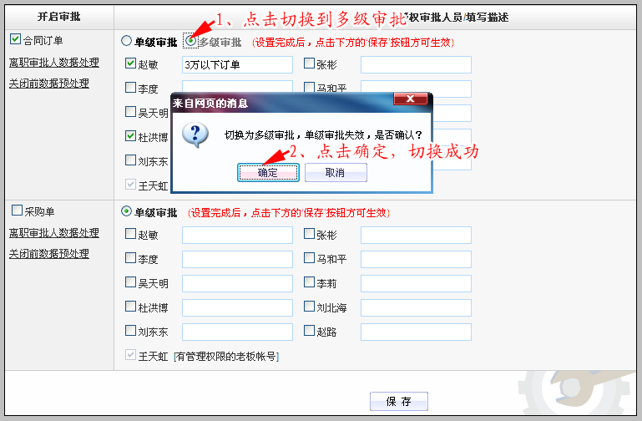
注意：多级审批与单级审批不可同时使用。若系统之前已开启审批功能，直接切换到多级审批即可。之前的合同订单单据不受影响，仍为单级审批路径。启用多级审批后，新建的合同订单将为多级审批。

2、新建多级审批路径
启用多级审批后，下一步需新建多级审批路径。
如下图：
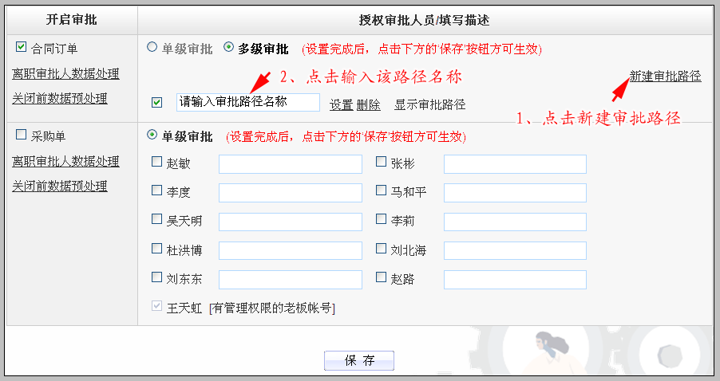
说明：
1、可新建多个审批路径，我们对多级审批路径数量不做限制。
2、新建多级审批路径后，请务必设置该审批路径名称，方便申请人员根据名称，选择正确的审批路径。

3、设置多级审批路径级别
审批路径新建后，我们需要设置审批路径的审批人员。只有人员设置完成后，我们的多级审批才可正式使用。
如下图：
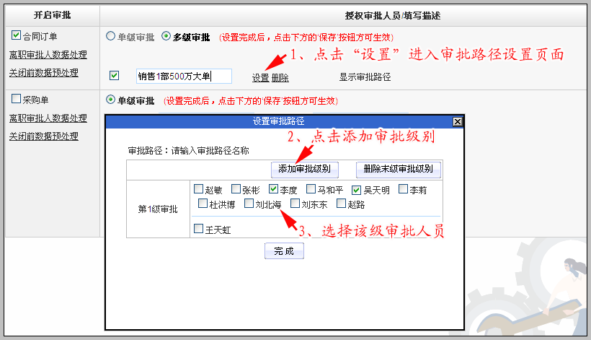
说明：
1、一个审批路径，最多可设置10级审批级别。
2、每级审批可设置多个审批人员。
3、点击设置审批路径页面中“完成”按钮，审批路径级别设置方可生效。
注意：当多级审批路径、多级审批级别设置完成后，请点击“审批设置页面”下方的“保存”按钮，保存后方可全部生效，否则设置不成功。
如下图：
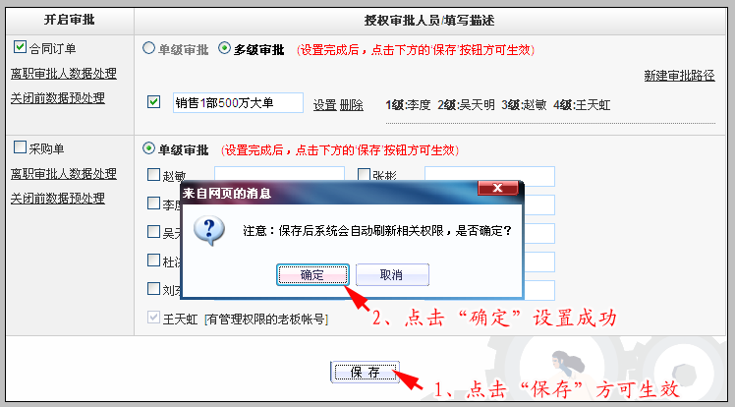

合同订单多级审批的过程和数据保护

审批过程的总体说明
合同与订单多级审批过程一致，我们这里以订单为例进行说明。
如下图：
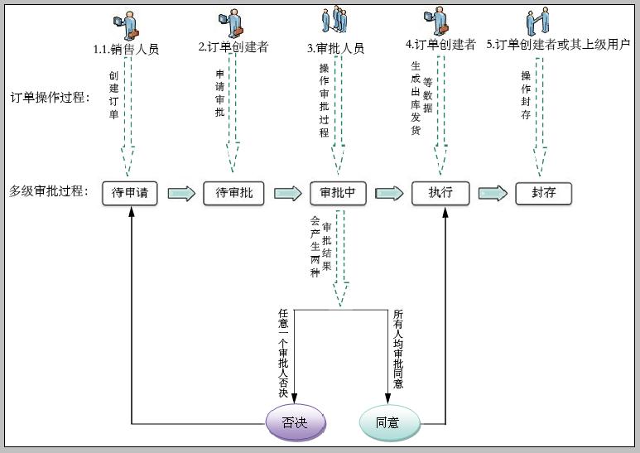
说明：
- 有订单（合同）管理权限用户，新建订单后，订单进入“待申请”状态
- 订单（合同）创建者发起“申请审批”后，订单进入到“待审批”过程
- “待审批”状态下，订单创建者可“撤销审批”，这时订单进入“待申请”状态，可再次发起“申请审批”
- 当审批人开始审批后，订单进入到“审批中”
- “审批中”涉及多个审批人，当末级审批人审批同意后，订单进入“执行”状态
- “审批中”若其中有一个审批人操作否决，整单被否决，订单进入到“待申请”状态，可再次发起“申请审批”

审批过程中各审批人审批结果对订单影响
多级审批与单级审批的区别，主要是在审批过程。多级审批的审批过程会涉及多步、多个审批人。每个审批人的审批操作都会对审批产生影响。下面我们就以三级审批级别为例来说明每一级别审批人审批结果对订单的影响。
如下图：

A | Ｂ | Ｃ | 订单审批结果 | 订单处于审批状态
√ | √ | √ | 同意 | 执行中
□ | — | — | 待审批 | 待审批
√ | √ | × | 否决 | 待申请
√ | × | — | 否决 | 待申请
× | — | — | 否决 | 待申请
√ | □ | — | 审批中，待B审批 | 审批中
√ | √ | □ | 审批中，待C审批 | 审批中
说明：
- A、B、C依此代表一级审批人、二级审批人、三级审批人
- “√”表示审批同意
- “□”表示待审
- “×”表示审批否决
- “—”表示无操作

合同订单多级审批过程中数据保护和锁定状态
当合同（订单）创建者发起“申请审批”后，合同（订单）未被审批同意之前，合同（订单）数据将处于锁定状态不可编辑。具体如下：
- 订单审批同意之前，不允许执行出库、发货、记录回款、记录开票操作
- 合同审批同意之前，不允许记录交付、记录回款、记录开票操作
- 订单审批同意后，进入锁定状态
  - 订单基本信息和订单明细不允许被修改（只允许修改订单的状态）
  - 可发货、可记录回款、记录开票
- 合同审批同意后，进入锁定状态
  - 合同基本信息和交付计划不允许被修改
  - 可记录交付、记录回款、记录开票
合同与订单数据在审批过程中的数据保护状态，用下图表示：
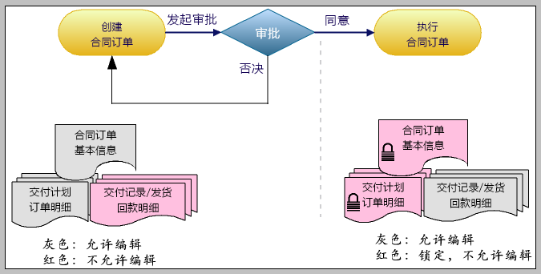

合同订单多级审批的执行过程

多级审批的执行过程
步骤号 | 1 | 2 | 3 | 4 | 5 | 6
申请人 | 创建  合同订单 | 申请审批  审批前可撤销 |  | 执行 | 完成 | 封存
审批人 |  |  | 审批：  全部同意到4  有一人否决到1  同意后或审批中可解锁
数据保护 | A允许编辑  B禁止编辑 | A允许编辑  B禁止编辑 |  | A禁止编辑  B允许编辑 | A禁止编辑  B允许编辑 | 封存，全部数据禁止编辑  (Boss可解锁)
说明：
- A【合同订单，交付计划，产品明细】 B【交付/出库/发货，回款记录】
- 当审批路径中每一级别的审批人均审批同意后：合同订单被锁定，A部分数据禁止修改，如果这时审批人发现审批错误，可解锁，解锁后合同订单回到步骤1状态
- 合同订单执行时，处于锁定状态，但允许申请人单独编辑合同订单状态（执行中，结束，意外中止）
- 合同订单执行结束或意外中止后，如果该业务不再推进，数据也不会发生其他变化时，可由合同订单的创建人和其上级用户操作“封存”。封存后，该合同订单以及其下属数据（包括：交付计划/订单明细，交付记录/发货单，回款计划，回款记录，开票记录等，均禁止修改）
- 封存后的数据若遇到必须修改的情况，可由有管理权限的Boss用户执行“解封”操作，解封后，合同订单回到封存前状态。
注意：封存后的合同订单是允许执行退货的，允许执行退货入库、允许记录退款。
- 被否决的合同订单：
当审批过程中，其中有某一级别审批人操作否决，则整单被否决，这时订单回到步骤1状态
6.1、申请人可以修改数据后重新申请审批。即：支持多次审批。
  - 申请人也可以删除被否决的合同订单
  - 申请人也可不作处理。
下面，我们以实例来说明多级审批的操作过程。

新建合同订单
合同与订单的多级审批过程一致，这里我们以订单为例说明多级审批的操作过程。

新建订单
有订单管理权限销售人员或商务人新建订单。订单的新建过程我们这里不再赘述。

新建的订单所在标签为“未审批”
新建的订单还未开始审批，所以在合同订单列表中，自动进入未审批标签。
当然，我们也可以在“全部”标签中看到这个订单。
如下图：
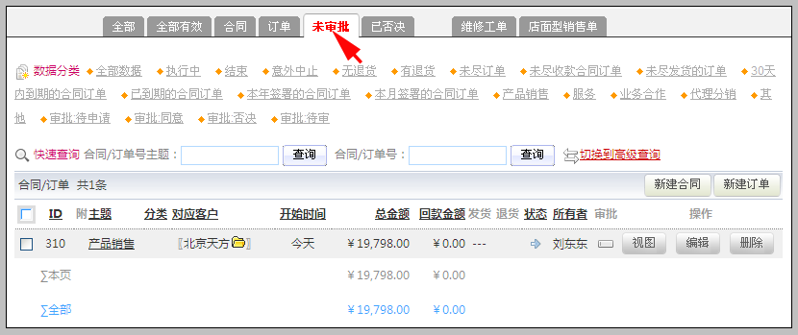
说明：
我们看到刚新建的“产品销售”订单，在“未审批”标签下。

新建订单审批状态为“待申请”
进入到订单视图中，可看到该订单处于审批过程的“待申请”状态上。
如下图：
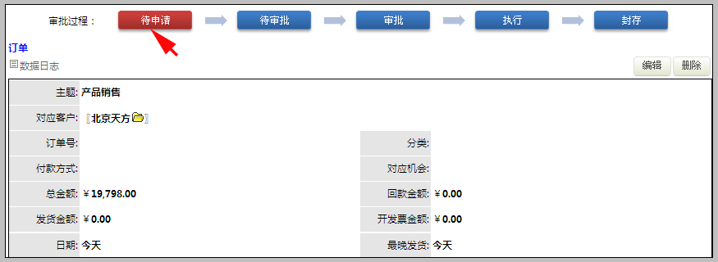

申请审批

由创建订单人员在订单视图中点击申请审批，选择审批路径
申请审批只可由订单创建者操作。在该订单视图中间部分审批操作区域点击“申请审批”，选择审批路径以及一级审批人员。
如下图：
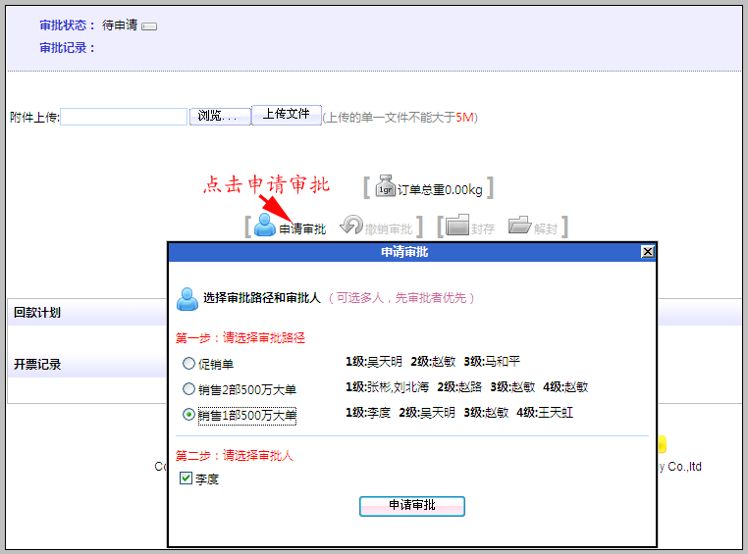说明：
- 进入申请审批页面，第一步需选择审批路径
- 第二步选择该审批路径一级审批人
- 当该级审批只有一个审批人时，如上图，该审批人默认选中，提高工作效率。
- 申请审批后，订单进入到待审批状态，订单明细数据锁定不可编辑。
- 我们这里选择“销售1部500万大单”审批路径为例进行后续说明。
注意：若第二步“请选择审批人”中有多个审批人，一般情况下，这里选择一个审批人即可。也支持同时选择多个审批人，当选择多人时，只要有1人审批，审批结果即生效，且其他审批人不能再审批。
点击“申请审批”确认后，完成申请审批的操作。
这时，可以看到该订单的审批过程状态已经变为“待审批”，审批过程和审批记录发生了相应的变化，如下图所示：
1、审批过程为待审批
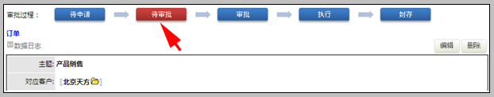
2、生成相应的审批记录
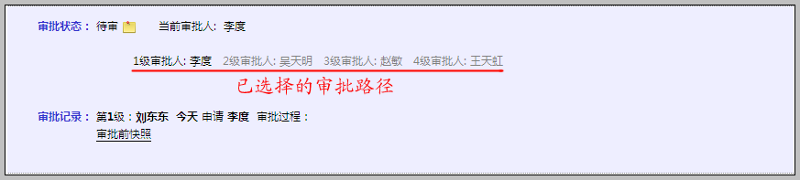
说明：
- 在审批记录中，已生成已选择的审批路径。方便查看审批情况。
- 审批前数据快照已生成。

多级审批过程
当一级审批人开始审批后，该订单正式进入到“审批中”阶段。审批中涉及多人、多步操作。
一个审批路径，包含多个审批级别。当所有级别审批人员均审批同意后，该订单审批过程变为同意，申请人方可操作下一步。
由订单申请人选择一级审批人，当前审批人选择下级审批人，每一级审批人可在工作台审批提醒中查看需自己审批的订单。

审批“同意”，选择下级审批人
在上面的讲解中，申请审批时我们已选择了审批路径“销售1部500万大单”，我们选择的一级审批人为“李度”。
一级审批人“李度”在工作台审批提醒中，可看到此待审批的订单。
如下图：
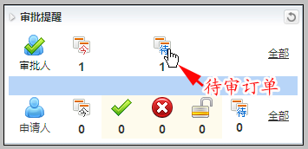
点击进入到“审批表”，点击“审批”操作即可。
如下图：
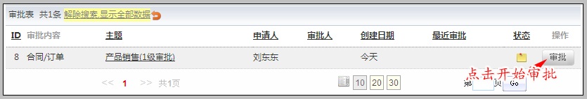
点击“审批”进入到审批操作页面，在该页面下方操作审批即可。
如下图：
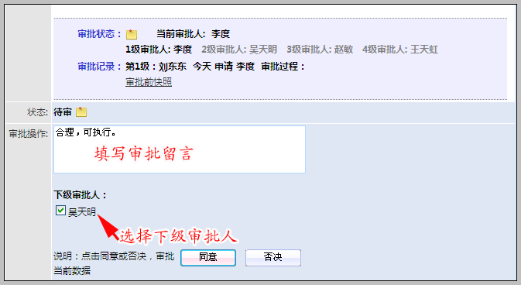
说明：
- 填写审批留言，方便申请人与下级审批人看到审批意见
- 操作审批“同意”或“否决
- 其他级别审批人员操作方法相同，我们这里不再赘述。
当每一级别审批人均审批同意后，该订单审批过程变为“同意”，申请人可操作执行出库。
如下图：
所有级别审批人均已操作审批“同意”。
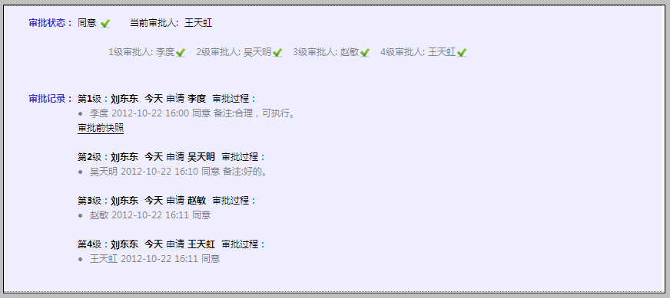
这时我们看到在订单审批过程中已为“同意”。
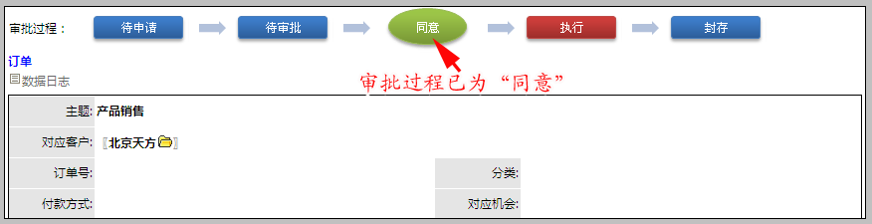

有账户权限boss用户，可直接审批同意
若该订单（合同）是由有账户权限boss创建，boss用户可直接同意，无需发起“申请审批”。
如下图：
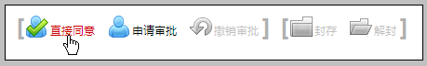

申请人执行

订单审批状态同意后，申请人可操作执行出库
从上图中，我们看到订单现在已经是审批同意的状态。
审批同意后，在申请人工作台的审批提醒中，也可查看到已同意的订单。
如下图：
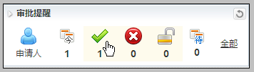
点击进入审批表，可在数据操作区域，看到该条数据对应的“继续”按钮。或直接进入到订单视图中，在订单视图中，操作下一步的出库。
如下图：
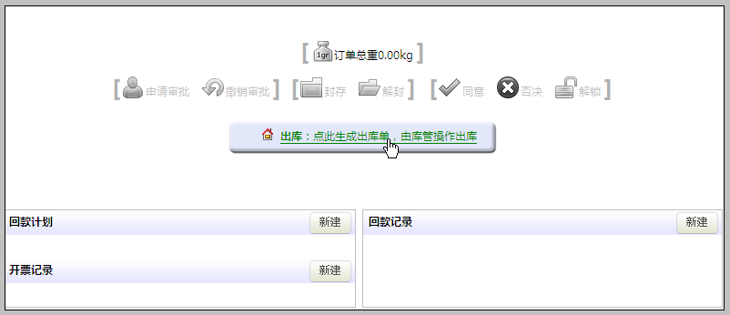
说明：
- 进入订单视图可看到，申请人即订单创建者，可操作出库。
- 同时有回款和开票权限人员也可记录回款或开票。

同意

订单审批状态什么时候变为同意
合同订单多级审批中，一个路径会涉及多个审批人，当所有审批人均操作同意后，订单审批状态才会变为“同意”。
如下图是我们上方演示操作选择的四级审批路径，只有当这四级人员，均操作审批且审批“同意”后，订单审批状态才会同意。
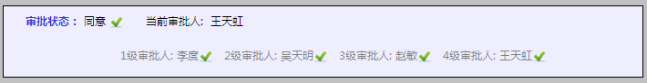

同意后可操作什么
审批同意后，订单基本信息以及订单明细数据锁定。创建订单人员可操作订单的明细出库，以及有回款权限人员可操作回款记录、开票信息。

否决

否决操作
审批人审批即可操作同意，也可操作否决。执行否决时，操作区域和执行同意时一致。
如下图：
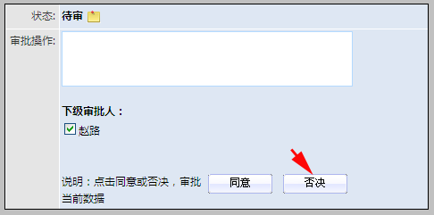

订单审批状态什么时候变为否决
在多级审批过程中，当有一个审批人认为该订单不合理，操作了否决，那整个订单将被否决，订单
回到“待申请”状态，申请人可修改后重新发起审批。
如下面的审批路径中，审批人“张彬”操作否决。
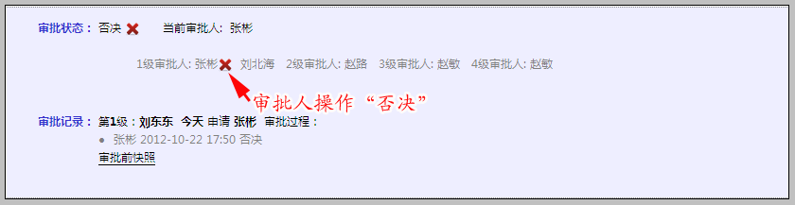
这时我们该订单审批过程已位于：“被否决”
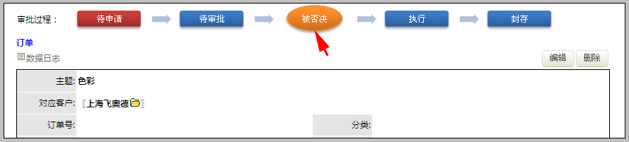

否决后，订单的审批状态
订单“被否决”后，将回到“待申请”状态，这时订单创建者，可根据审批留言等信息，修改订单基本信息或订单明细后，可再次发起“申请审批”。
我们可看到该可再次发起“申请审批”，如下图：
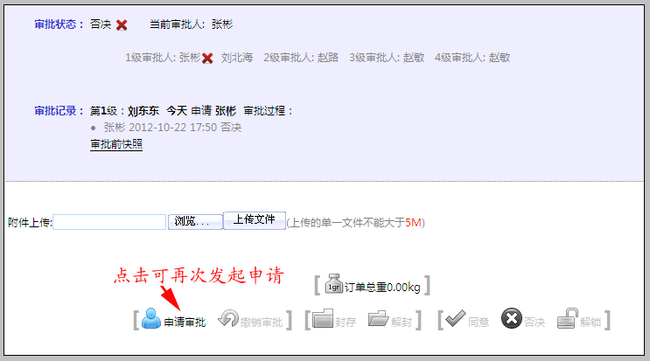
注意：有账户管理权限boss用户，可代替每一级审批人员操作审批。若遇到当前审批人不在等特殊情况时，可由老板用户代替该级审批人员审批。
如下图：
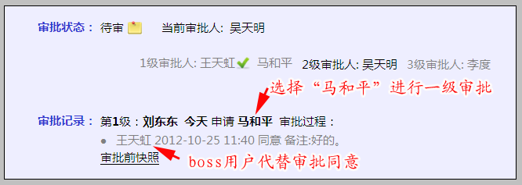

重审

重审作用
在审批过程中，当审批人误操作或因其他客观原因，需修改自己的审批决定时，可使用“重审”功能，重审是给审批人提供的一个反悔机制。

什么时候可操作重审
当前审批人操作审批后，下一级审批人员待审时，当前审批人可操作重审。或当末级审批人审批同意后，该订单未生成相应执行数据时（即生成对应出库单），末级审批人可操作重审。
如下图：
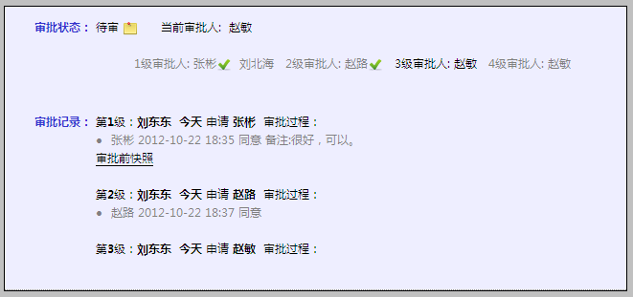
我们看到审批人“赵路”已经审批同意。等待下级审批人“赵敏”审批。这时“赵路”若想重新审批，则可使用重审功能。

重审操作
审批人进入到“审批列表”下，点击“重审”，录入重审留言，重审后可重新操作审批。
如下图：
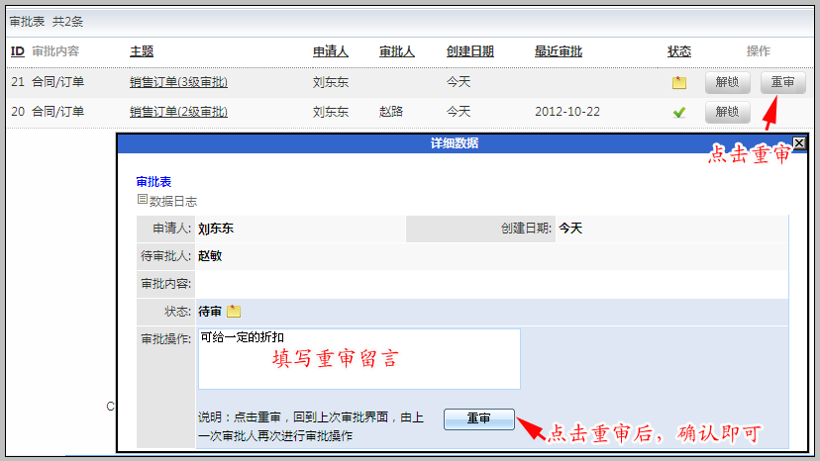
重审后，该审批人可重新操作审批“同意”或“否决”。
如下图：
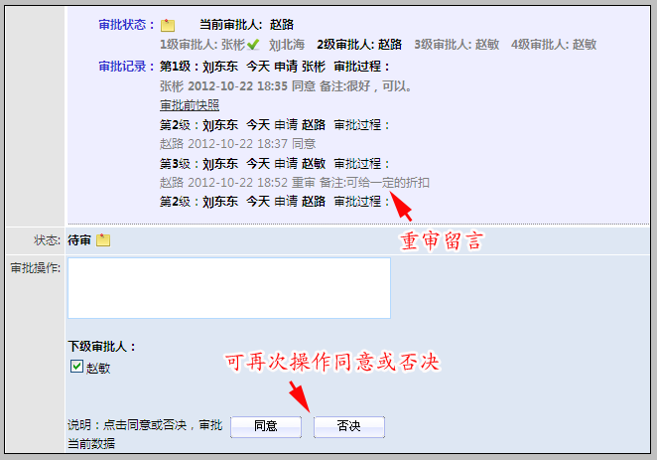

解锁

解锁作用
合同订单在审批的过程中或订单审批状态为审批同意，同时未生成相应执行数据（即生成对应出库单）时，若与客户约定有变动或其他原因，申请人需重新修改订单明细数据或基本信息时，可使用解锁。
操作解锁后，合同订单为“待申请”状态，可重新编辑订单信息及明细数据后，再次发起审批。
如下图：
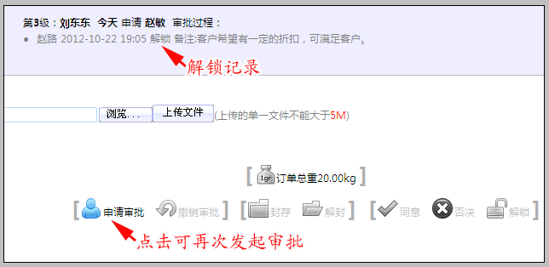

什么时候可操作解锁
当订单开始审批后，未操作其他数据时可操作解锁。每一个级别的审批人均可操作解锁。
当有其他单据生成，如出库单或回款记录等，则需将生成单据删除后，方可由审批人操作解锁。

解锁操作
审批路径中每一级别的审批人在审批表下均可操作解锁，若有权限查看视图，也可到视图中，审批区域操作。
如下图：
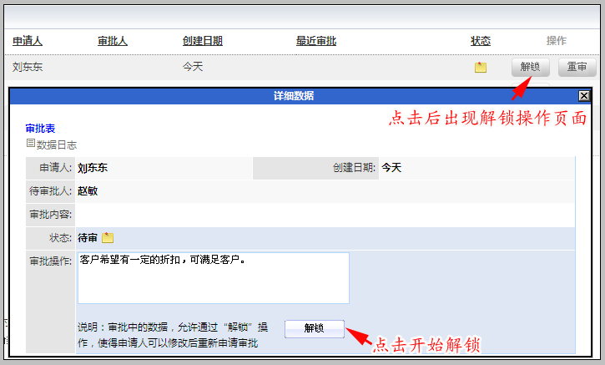

解锁与重审区别

解锁与重审区别
“解锁”操作会影响订单审批状态。“解锁”操作后订单回到“待申请”状态。订单基本信息以及订单明细数据解除锁定，申请人可进行编辑。
“重审”操作不会影响订单审批状态。“重审”只是当前审批人对自己审批结果重新判断后的一个反悔操作。只是将自己的审批操作撤销，可重新判断后，再次执行审批。订单基本信息以及订单明细数据仍为锁定状态，不可编辑。

撤销审批

什么时候可撤销审批
撤销审批是当申请人发出审批后，在第一级别审批人审批之前，允许申请人撤销审批。

撤销审批的操作
合同订单状态为“待审批”状态时，在合同或订单视图的中部，审批操作区域，当满足撤销审批的数据限制条件时，可看到撤销审批。
如下图：
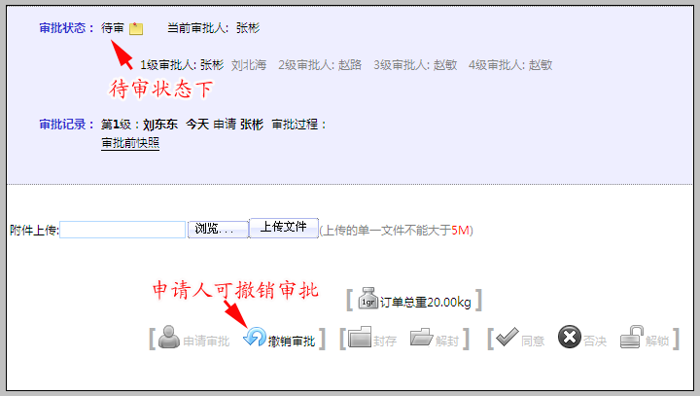

封存

封存作用
封存相当于日常办公中的结案归档。一般用于阶段性对合同订单回顾整理，对已经彻底完成，或者中止后不再有继续的订单执行封存操作。
除非Boss解封，否则这些合同订单的数据将不可被编辑修改或删除。

允许封存的条件
当订单或合同处于结束状态，或处于意外中止状态时，允许操作封存。
合同和订单的创建者，以及其上级用户，均可操作该合同或订单的封存。

封存后数据的变化
合同和订单封存后，其相关数据均不允许编辑和删除，也不允许添加。具体如下：
- 合同：合同基本信息、交付计划、交付记录、回款计划、回款记录、开票记录
- 订单：订单基本信息、订单明细、发货单、出库单、回款记录、开票记录
注意：订单封存后，允许操作退货。

封存的操作方法
当合同或订单的状态=结束，或=意外中止时，申请人或其上级用户可看到审批操作区域的“封存”允许操作。如下图所示：
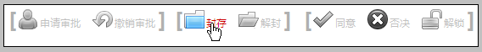
点击封存即可。封存后，订单视图顶端审批过程中，封存为红色显示。如下图：


如何解封
当订单回款、发货等信息需要修改时，可操作解封。解封只可由有账户管理权限boss用户操作。
操作入口：有账户管理权限boss用户-订单视图中部审批操作区域。
如下图：
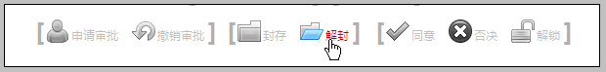

审批表

审批表作用
在审批表中，可查看全部审批数据。审批人可在这里可进行审批“同意”、“否决”等一系列操作。
可在审批表列表中，可通过数据分类或高级查询等进行审批数据的查询。
如下图：
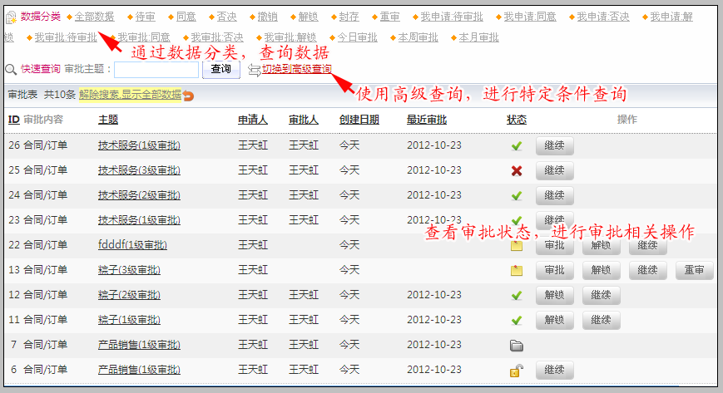
在多级审批过程中，每级审批都会有相应级别的审批数据产生。申请人生成第一次审批数据，由上次审批人员生成下一级别审批数据。

多级审批记录

审批记录作用
审批记录在合同订单视图和审批表中显示。通过审批记录，我们可查看到该订单的审批状态以及每一步审批过程、时间、结果，方便我们直观快速的了解到订单审批变动信息。
如下图：
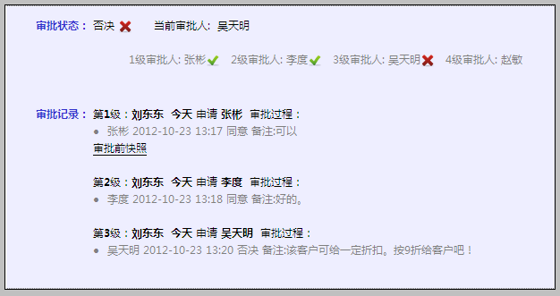
在多级审批记录中，我们可看到如下信息：
- 可查看订单已选择的多级审批路径
- 查看订单的审批进程
- 查看每一级审批人员的审批操作时间以及审批备注等信息
- 查看审批前数据快照
- 多次审批的详细记录

多级审批记录的显示说明
在多级审批路径中，会显示已选择的审批路径，我们通过图标可直观了解到每一级审批人操作以及审批进程。在审批路径中，各图标的含义如下：
- 灰色字显示，表示未审批
- 黑色字显示，表示为当前审批人
- 灰色字绿色对勾显示，表示已审批同意
- 灰色字红色叉，表示已审批否决

多次审批
审批被否决或者解锁，都能实现退回到待申请状态。申请人根据审批意见修订数据后可再次申请审批。这个过程重复下去，直到审批同意为止，就会形成多次审批。

查看多次审批的过程
查看多次审批的情况可以在审批表，也可以在订单视图内。每次的审批过程、时间、结果在审批记录中均有详细的记录。
如下图：
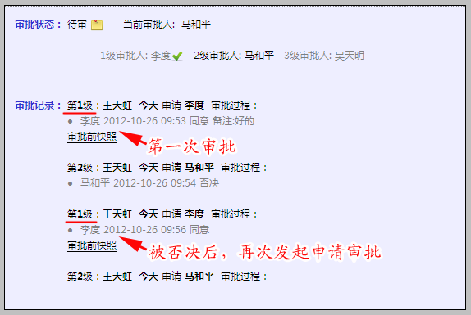
说明：
- 该订单第一次申请审批，被“马和平”否决后，再次发起申请审批
- 每次申请审批都会生成相应的数据快照

审批前数据快照

作用
审批否决或解锁后，申请人可能会修改数据继续申请审批，审批人需要根据其修改的情况对比修改前的情况，判断是否同意。
在多级审批中，每次发起申请审批均会再次生成相应数据快照。
审批前数据快照，就是用于实现这个对比功能的。

如何使用
在审批记录中，点击“审批前快照”即可查看。
当订单被否决或解锁后，申请人再次发起“申请审批”后，将会生成第2次数据快照。我们可分别点击第1次和第2次审批前数据快照进行对比。
如下图：
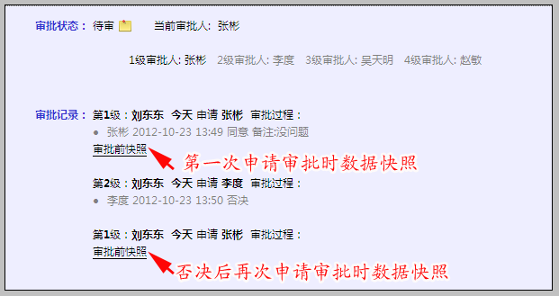

去视图

什么时候能看到：去视图
审批人在已经拥有该客户的权限时，“去视图”功能会显示在审批表的详细信息界面。
如下图：
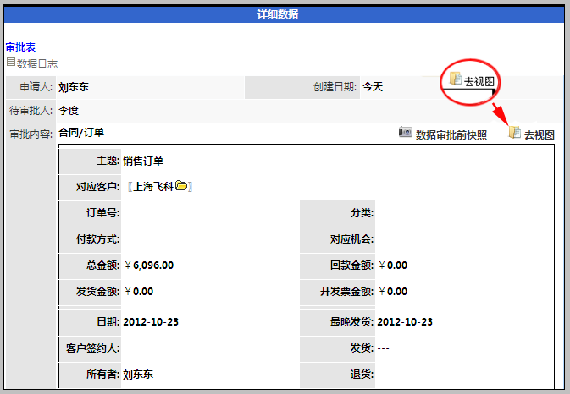
如果审批人没有该客户权限，则在审批表的详细界面看不到该功能。

去视图的作用
可以使用去视图功能，进入审批数据对应的合同或订单视图，可在合同或订单视图中，审批操作区域操作审批。

多级审批在视图中的显示
上面我们说过当审批人有审批数据对应客户权限时，可进入到合同或订单视图中，在视图中多级审批是如何显示，我们可从下图中，进行了解。视图中的审批操作与审批表下的相同。在视图中审批操作我们不在赘述。只将视图中的显示给大家说明。
如下图：
可在视图中，操作“同意”、“否决”、“解锁”操作。
“重审”在视图中的显示，如下图：

离职审批人数据处理
我们在系统中增加了合同订单以及采购单的离职审批人数据处理功能。主要用于解决离职的审批人正在处理或未处理的单据，保证这些单据可按正常流程操作。
当前系统中，若有审批人已经离职，这时我们可使用“离职审批人数据处理”，将需要该审批人审批的单据移交给其他在职人员审批。

什么时候可使用离职审批人数据处理
当系统中有已经离职的审批人时，可操作离职审批人数据处理，不满足条件时不可操作，如下图：
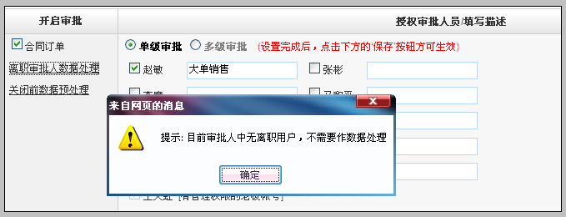

离职审批人数据处理操作入口
操作入口：有账户管理权限boss用户登录系统-系统设置-审批设置
如下图：
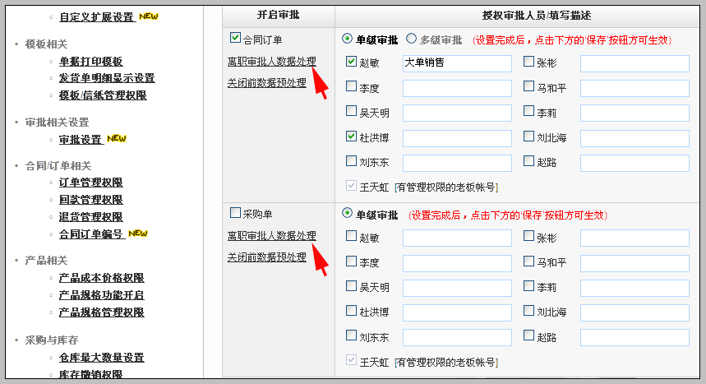
采购单的离职审批人数据处理功能与合同订单一样，我们这里以合同订单为例进行说明。

多级审批中离职审批人数据处理
当满足离职审批人数据处理条件时，直接点击合同订单下的离职审批人数据处理，进行操作。
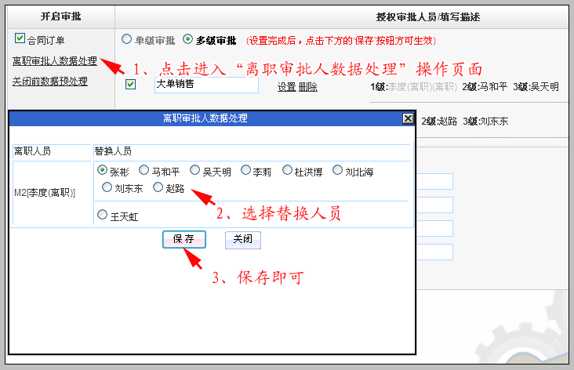
说明：
- 在多级审批路径中已经离职的人员灰色字体显示。如： 1级审批人“李度”，灰色字体显示，且已显示离职。
- 上图替换人员中为当前系统中全部在职人员。
- 选择替换人员后，保存即可。
保存后，我们可看到该路径中离职的审批人“李度”，已替换为“张彬”。
如下图：
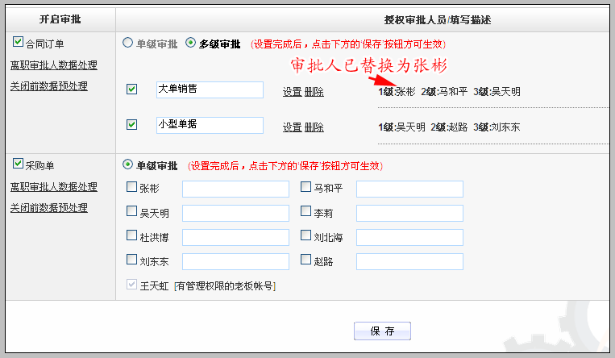
这时“张彬”即可替代离职审批人“李度”进行相应单据的审批操作。

单级审批中离职审批人数据处理
单级审批的离职审批人数据处理操作与多级审批一样。只是离职审批人的显示稍有不同。
在单级审批中，若有审批人已经离职，则不会再出现在审批人中。如下图：
我们看到当前单级审批的审批人为“张彬”
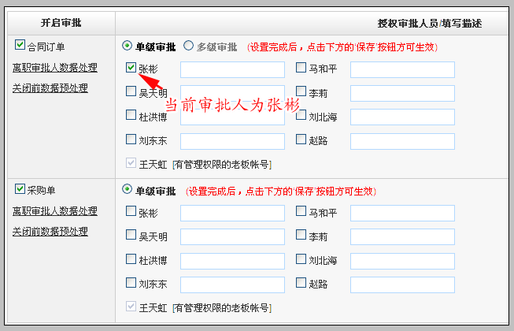
当我们将“张彬”操作离职后，在审批人中已没有“张彬”。如下图：
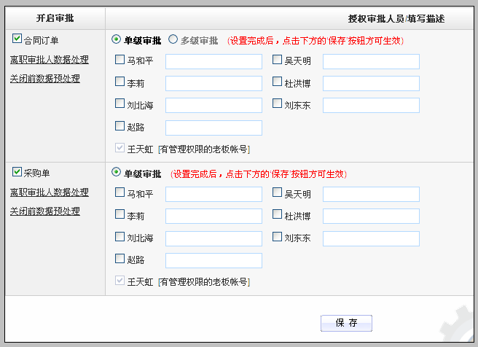
这时我们可操作离职审批人数据处理，将“张彬”审批的数据，移交给其他人员。如下图：
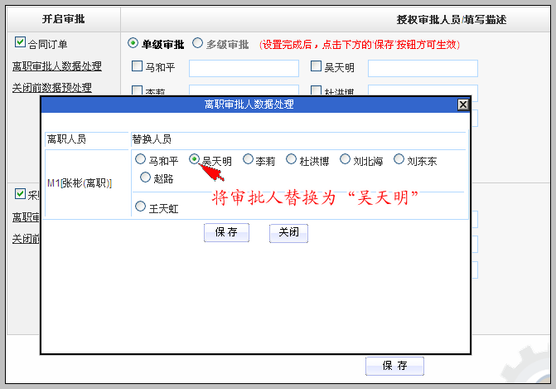
我们将审批人替换为“吴天明”，保存后可看到“吴天明”已有审批权限，可代替“张彬”审批单据。
如下图：
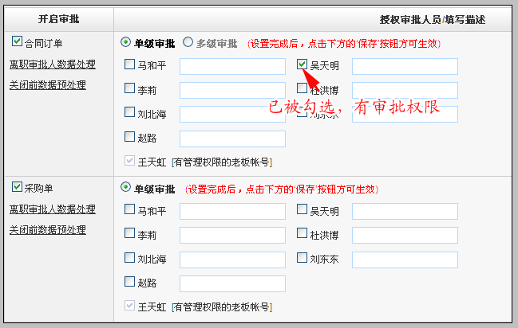

离职审批人数据处理操作对单据的影响
我们这里以订单为例说明，离职审批人数据处理对订单的影响。
操作合同订单离职审批人数据处理后，重新指定的审批人会替换离职的审批人，可以对需要离职审批人处理的合同订单操作审批。
如下图：
该订单当前的审批人“马和平”，在选择下级审批人时看到“吴天明”已经离职。若选择“吴天明”进行审批，将会影响到该订单正常审批进程。
该审批路径中2级审批人为“吴天明”，且“吴天明”已经离职。
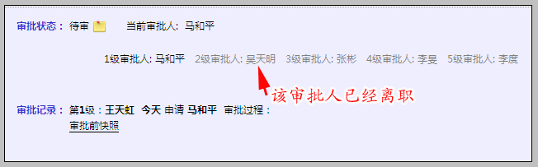
当前审批人选择下级审批人时显示如下：
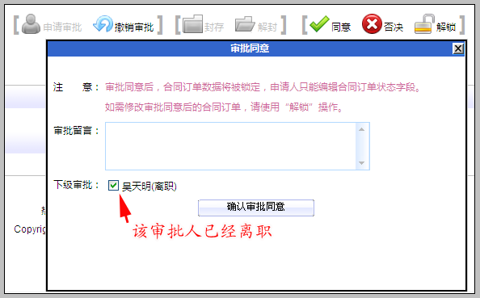
离职员工无法登录系统，也就不可能操作审批。若选择该人员审批，将会使该审批路径中断。这时老板用户可操作离职审批人数据处理，将离职审批人“吴天明”替换为其他在职人员。
如下图：
离职审批人数据处理后，审批路径中2级审批人已替换为“李度”。
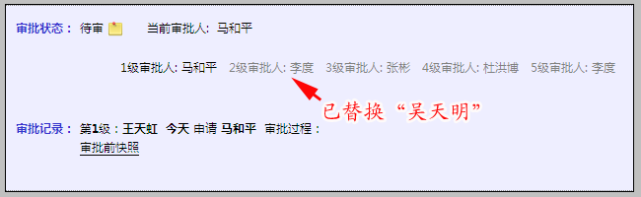
这时我们即可选择下级审批人进行审批，“李度”登录系统即可看到需要审批的单据操作审批，该订单审批可以正常进行。
如下图：
下级审批人已变为“李度”
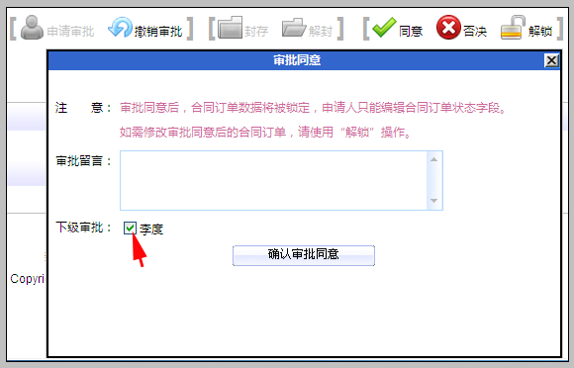
注意： 若有离职审批人待审的单据存在，在操作离职审批人数据处理后，新指定的审批人会替换该离职审批人，可对这些单据进行审批操作。单级审批与多级审批功能一样，新指定审批人替代离职审批人，对单据进行审批。

2、本次升级全部功能
新增：合同订单多级审批功能
新增：采购明细、订单明细数量合计
新增：爱沙尼亚、以色列等国家信息
优化：店面型销售单同时操作执行现象
优化：系统上传附件功能
优化：系统日志、销售目标变更日志、ACC审批日志集中显示
优化：订单视图若没有库管权限，则无法查看对应出库单

北京沃力森信息技术有限公司 产品部
2012.10.23

